中国工程建设协会标准

膜结构工程施工质量验收规程

Specification for acceptance of
constructional quality of membrane structures
（征求意见稿）
2018年4月12日

Specification f
Constructional Quality of Membrane Structures
（第三稿）
2018年1月23日

前 言
根据工程建设标准化协会《关于印发<2016年第二批工程建设协会标准制定、修订计划>的通知》（建标协字[2016] 3号）的要求，由北京工业大学与中国钢结构协会空间结构分会会同有关单位在广泛调研、认真总结实践经验、参考国外先进技术资料和广泛征求意见的基础上制订本规程。
规程的主要技术内容有：1 总则；2 术语；3 基本规定；4 材料与设备；5制作；6张拉膜结构安装；7充气膜结构安装；8膜结构（子）分部工程验收；附录A、B为规范性附录。
主编单位：北京工业大学
中国钢结构协会空间结构分会
参编单位：哈尔滨工业大学
同济大学
北京纽曼帝莱蒙膜建筑技术有限公司
北京中天久业膜建筑技术有限公司
北京光翌膜结构建筑有限公司
北京市建筑设计研究院
北京交通大学
上海太阳膜结构有限公司
北京今盛杰膜结构科技有限公司
北京今腾盛膜结构技术有限公司
北京维克多福泰克建筑工程有限责任公司
北京约顿气膜建筑技术有限公司
北京法利膜结构技术有限公司
杭州知辉膜结构有限公司
华诚博远工程技术集团有限公司
柯沃泰膜结构(上海)有限公司
宁波万豪空间结构工程有限公司
上海海勃膜结构有限公司
上海交通大学
深圳博德维环境技术股份有限公司
深圳市欣望角空间膜技术开发有限公司
深圳市烨兴膜结构工程有限公司
主要起草人：

主要审查人：

目 次
1 总则 1
2 术语 2
3 基本规定 4
4 材料与设备 6
4.1 一般规定 6
4.2 膜材 6
4.3 拉索 7
4.4 膜附件 8
4.5 设备及成品 10
5 制作 12
5.1 一般规定 12
5.2 膜单元制作 12
5.3 拉索制作 13
6 张拉膜结构安装 15
6.1 一般规定 15
6.2 基础和支承面 15
6.3 膜连接钢构件 18
6.4 拉索 19
6.5 膜单元 19
7 充气膜结构安装 21
7.1 一般规定 21
7.2 基础和支承面 21
7.3 膜连接钢构件 23
7.4 拉索 24
7.5 膜单元 24
7.6 设备系统 25
8 膜结构（子）分部工程验收 27
附录A 膜结构（子）分部工程有关安全及功能的检验和见证检测项目 29
附录B 膜结构（子）分部工程有关观感质量检查项目 30

Contents
1 General provisions （1）
2 Terms （2）
3 Basic requirements （4）
4 Materials and equipments （6）
4.1 General requirements （6）
4.2 Membrance materials （6）
4.3 Tension cable （7）
4.4 Membrane accessories （8）
4.5 Equipments and products （10）
5 Manufacture （12）
5.1 General requirements （12）
5.2 Manufacture of membrane unit （12）
5.3 Manufacture of tension cable （13）
6 Erection of tensioned membrane structure （15）
6.1 General requirements （15）
6.2 Foundation and bearing surface （15）
6.3 Steel members for connection between membrance （18）
6.4 Erection oftension cable （19）
6.5 Erection of membrane unit （19）
7 Erection of air-supported membrane structure （21）
7.1 General requirements （21）
7.2 Foundation and bearing surface （21）
7.3 Steel members for connection between membrance （23）
7.4 Erection oftension cable （24）
7.5 Erection of membrane unit （24）
7.6 Equipment system （25）
8 Acceptance （27）
Appendix A Inspection and testing items related to safety and function for partitioned project of membrane structure （29）
Appendix B Inspection items related to quality of appearance for partitioned project of membrane structure （30）

1 总 则
1.0.1 为适应膜结构的发展，统一膜结构工程施工质量验收标准，保证工程质量，制定本规程。
1.0.2 本规程适用于膜结构工程施工质量的验收。
1.0.3 本规程应与现行国家标准《建筑工程施工质量验收统一标准》GB 50300配套使用。
1.0.4 膜结构工程施工质量的验收除应执行本规程的规定外，尚应符合国家现行有关标准的规定。

2 术 语
2.0.1 膜结构 membrane structure
由膜材和其他构件组成的建筑物或构筑物，可分为张拉膜结构（整体张拉式、骨架支承式和索系支承式）和充气膜结构（气承式、气枕式和气肋式）。
2.0.2 膜材 membrane material
由基材和聚合物涂层构成的涂层织物或由高分子聚合物制成的薄膜。
2.0.3 基材 substrate
由玻璃纤维或聚脂纤维等织成的具有一定强度的织物。
2.0.4 涂层 coating
涂敷在基材上，起保护基材作用的聚合物层。
2.0.5 面层 top coating
保护基材和涂层免受紫外线侵蚀并使膜材具有自洁等性能的表面附加层。
2.0.6 拉索 cable
具有一定预张力的受拉构件。可为钢丝束、钢绞线、钢丝绳等钢索和非金属缆绳等。
2.0.7 钢拉杆 steel rod
具有一定预张力的刚性受拉杆件。
2.0.8 高钒索 Galfan cable
由镀锌-5%铝-混合稀土合金镀层钢丝螺旋绞合而成的钢绞线。
2.0.9 裁剪 pattern cutting
裁剪包括裁剪设计和裁剪加工。裁剪设计是指将空间曲面近似展开为若干平面的深化设计过程；裁剪加工是指按照裁剪设计要求，将平面膜材加工成膜片的过程。
2.0.10 膜片 membrane sheet
对膜材进行裁剪后形成的单块膜。
2.0.11 膜单元 membrane unit
由膜片连接而成，在膜结构中由柔性边界或刚性边界围起的整块膜。
2.0.12 热合 welding
通过加热将相邻膜片搭接部分压接在一起的加工工艺。
2.0.13 膜附件 membrane accessories
用于膜单元之间、膜与钢构件、膜与拉索之间的连接件，包括铝合金夹具、胶条及紧固件等。
2.0.14 最大工作内压 maximum operating pressure
空气支承式膜结构在极端天气条件时使用的最大充气压力值。
2.0.15 最小工作内压 minimum operating pressure
空气支承式膜结构保持结构体系稳定性所需要的最小充气压力值。
2.0.16 正常工作内压 normal operating pressure
空气支承式膜结构在正常使用时的充气压力，介于最小工作内压值和最大工作内压值之间。

3 基本规定
3.0.1 膜结构工程的施工应由具备相应施工资格的单位承担。施工现场应具有健全的质量管理体系、相应的施工技术标准、施工质量控制和质量检验制度。膜结构工程施工项目应有经审批的施工组织设计、施工方案等技术文件。
3.0.2 膜结构工程施工质量的验收，必须采用经计量检定、校准合格的计量器具。
3.0.3 膜结构工程的施工质量控制按下列规定进行：
1 采用的原材料、成品、构配件和设备应进行进场验收。凡涉及安全、使用功能的应按相关规定进行复验，并应经监理工程师（建设单位项目技术负责人）见证检验。
2 各工序应按施工技术标准进行质量控制，每道工序完成后，经施工单位自检符合规定后，才能进行下道工序的施工。
3 相关各专业工种之间，应进行交接检查。
3.0.4 膜结构工程施工质量验收应在施工单位自检基础上，按照检验批、分项工程、（子）分部工程进行。膜结构（子）分部工程中分项工程划分应按照现行国家标准《建筑工程施工质量验收统一标准》GB 50300的规定执行。膜结构（子）分部工程可划分为膜支承构件制作、膜支承构件安装、拉索安装、膜单元及膜附件制作、膜单元及膜附件安装、充气设备安装等分项工程。其中，膜支承构件应按相应国家验收规范及设计要求进行验收。
3.0.5 检验批检验应符合下列规定：
1 主控项目必须符合本规程的要求；
2 一般项目其检验结果应有80%及以上的检查点（值）符合本标准合格质量标准的要求，且偏差最大值不应超过其允许偏差值的1.2倍；
3 质量检查记录、质量证明文件等资料应完整。
3.0.6 分项工程质量合格标准应符合下列规定：
1 所含的各检验批均应符合本规程合格质量标准；
2 所含的各检验批质量验收记录应完整。
3.0.7 （子）分部工程的质量验收应在所含分项工程检验合格的基础上进行验收。
3.0.8 当膜结构工程施工质量不符合本规程要求时，应按下列规定进行处理：
1 施工质量不合格的检验批应返工或返修，经返工重做或更换膜单元及其它部件的检验批应重新进行验收；
2 经有资质的检测单位检测鉴定能够达到设计要求的检验批，应予以验收；
3 经有资质的检测单位检测鉴定达不到设计要求，但经原设计单位核算并确认仍可满足结构的安全和建筑外观质量要求，可予以验收；
4 对不合格的检验批经返修或结构加固处理后，如能满足安全使用和建筑外观质量要求，可按技术处理方案和协商文件进行验收。
3.0.9 通过返修或加固处理仍不能满足安全使用和建筑外观质量要求的膜结构（子）分部工程，严禁验收。

4 材料与设备

4.1 一般规定
4.1.1 本章适用于膜结构各分项工程采用的原材料、零（部）件、成品件、标准件及设备等的进场验收。
4.1.2 进场验收的检验批应与各分项工程检验批一致，也可以根据工程规模及材料进场实际情况划分检验批。
4.1.3 膜结构工程所选用材料与设备的品种、规格、性能等应符合现行国家标准和设计要求，按本章规定进行验收。
4.1.4 支承膜体的钢构件材料、制作钢构件的焊接材料和涂装材料及钢构件连接用标准紧固件的验收应符合现行国家标准《钢结构工程施工质量验收规范》GB 50205的要求。

4.2 膜 材

I 主控项目
4.2.1 G类、P类膜材的极限抗拉强度和抗撕裂强度，E类膜材的第一、第二屈服强度以及极限抗拉强度，应进行抽样复验，其复验结果应符合设计及现行国家标准的要求。
复验应根据项目规模按生产批次进行。
检查数量：每批抽检不少于3个部位。
检验方法：检查复验报告。
4.2.2 当设计要求对膜材燃烧性能进行复验时，可按照膜材类别进行，其复验结果应符合设计及现行国家标准的要求。
检查数量：全数检查。
检验方法：检查复验报告。

II 一般项目
4.2.3 膜材进场应进行开箱检查，开箱资料应包括厂家提供的膜材的类别、厚度、重量、幅宽、力学性能参数、燃烧性能等，对于G类膜材还应包括丝径参数。
检查数量：全数检查。
检验方法：外观检查、查验开箱资料。
4.2.4 膜材的规格允许偏差要求见表4.2.4。

表4.2.4 膜材规格允许偏差
项 目 | 允许偏差
膜材重量 | 标称值±10%
膜材厚度 | 标称值±10%
膜材幅宽 | 不得存在负公差
注：根据标称值考核膜材的重量、厚度和幅宽，偏差率% = 100×（测试值－标称值）/ 标称值
4.2.5 膜材厚度应均匀一致，其厚度的允许偏差应满足表4.2.4的有关要求。
检查数量：按膜材生产批次抽检，不少于10个点。
检验方法：用测厚仪检查。
4.2.6 膜材的单位重量应与厂家提供的数据一致，其允许偏差应满足表4.2.4的有关规定。
检查数量：每个检验批抽查3卷。
检验方法：用秤称量每捆膜材重量，再除以每捆材料的面积。
4.2.7 膜材幅宽应满足表4.2.4的有关规定。
检查数量：每个检验批抽查3卷。
检验方法：用钢卷尺测量。
4.2.8 当设计对膜材的透光率有复检要求时，应进行复检。膜材光学性能参数的允许偏差应符合设计要求。
检查数量：每个检验批抽查三卷。
检验方法：检查复验报告。
4.2.9 同一批膜材之间观感应无明显色差，且膜材表面光滑平整。膜材不得有局部无涂层、基材裸露、明显且无法消除的污渍等严重缺陷。防水膜材不得有通透孔眼。每卷(以50m计)的局部涂层较薄、麻点、油丝等轻微缺陷不得超过五处，且每处缺陷面积小于100㎜²。
检查数量：全数检查。
检验方法：观察检查或使用分光计检查。

4.3 拉 索

I 主控项目
4.3.1 钢丝束拉索的质量应符合现行国家标准《斜拉桥热挤聚乙烯高强钢丝拉索技术条件》GB/T 18365的规定。其索体采用的钢丝应符合现行国家标准《桥梁缆索用热镀锌钢丝》GB/T 17101的规定。
检查数量：全数检查。
检验方法：检查原材料合格证和制造厂的复检报告。
4.3.2 钢绞线拉索索体可选用镀锌钢绞线、高强度低松弛预应力热镀锌钢绞线和不锈钢绞线，并应分别符合《镀锌钢绞线》YB/T 5004、《高强度低松弛预应力热镀锌钢绞线》YB/T 152、《锌-5%铝-混合稀土合金镀层钢丝、钢绞线》GB/T 20492和《建筑用不锈钢绞线》JG/T 200等现行国家及行业标准的相关规定。
检查数量：全数检查。
检验方法：检查原材料合格证和制造厂的复检报告。
4.3.3 钢丝绳的质量应符合现行国家标准《重要用途钢丝绳》GB/T 8918、《一般用途钢丝绳》GB/T 20118、《不锈钢丝绳》GB/T 9944的规定。
检查数量：全数检查。
检验方法：检查原材料合格证和制造厂的复检报告。
4.3.4 钢拉杆的质量应符合现行国家标准GB/T 20934《钢拉杆》的规定。
检查数量：全数检查。
检验方法：检查原材料合格证和制造厂的复检报告。
4.3.5 热铸锚锚内铸体材料应选用低熔点锌铜合金，且应符合《公路悬索桥吊索》JT/T 449的规定。
检查数量：全数检查。
检验方法：检查原材料合格证和制造厂的复检报告。
4.3.6 冷铸锚锚内冷铸填料应由环氧树脂、固化剂、稀释剂、增韧剂、填充料等构成，各种物料均应符合相应产品标准的规定。
检查数量：全数检查。
检验方法：检查原材料合格证和制造厂的复检报告。
4.3.7 拉索锚具采用的钢材，其化学成分、力学性能应符合设计要求和现行国家及行业标准《优质碳素结构钢》GB/T 699、《合金结构钢》GB/T 3077、《一般工程用铸造碳钢件》GB/T 11352和《冶金设备制造通用技术条件钢铸件》YB/T 036.3的规定。
检查数量：全数检查。
检验方法：检查产品合格证和原材料检验报告等。

4.4 膜 附 件

I 主控项目
4.4.1 铝合金型材质量应符合现行国家标准《铝合金建筑型材》GB 5237的规定，型材尺寸允许偏差应达到高精级。
检查数量：全数检查。
检验方法：检查产品的质量合格证明文件。
4.4.2 铝合金型材采用阳极氧化、粉末喷涂或氟碳漆喷涂进行表面处理，应符合《铝合金建筑型材》GB 5237规定和设计要求。
检查数量：全数检查。
检验方法：检查产品的质量合格证明文件。
4.4.3 胶条应符合现行国家标准《建筑门窗、幕墙用密封胶条》GB/T 24498及《工业用橡胶板》GB/T 5574的规定。
检查数量：全数检查。
检验方法：检查产品的质量合格证明文件。
4.4.4 膜结构连接用紧固件的材质、品种、规格、性能等应符合现行国家标准和设计要求。
检查数量：全数检查。
检验方法：检查产品的质量合格证明文件。
4.4.5 不锈钢板材应符合《不锈钢热轧钢板和钢带》GB/T 4237和《不锈钢冷轧钢板和钢带》GB/T 3280的规定，不锈钢管材应符合《结构用不锈钢无缝钢管》GB/T 14975和《机械结构用不锈钢焊接钢管》GB/T 12770的规定。
检查数量：全数检查。
检验方法：检查产品的质量合格证明文件。
4.4.6 钢配件的力学性能应符合设计要求和现行国家标准《优质碳素结构钢》GB/T 699、《低合金高强度结构钢》GB/T 1591、《合金结构钢》GB/T 3077、《一般工程用铸造碳钢件》GB/T 11352的规定。
检查数量：全数检查。
检验方法：检查产品的质量合格证明文件。

II 一般项目
4.4.7 铝合金型材表面应光滑、无毛刺、无油污等缺陷。
检查数量：按检验批抽查10%，且不应少于3件。
检验方法：观察检查。
4.4.8 膜结构连接用紧固件不应出现生锈和沾染脏物，螺纹不应损伤；应按包装箱配套供货，包装箱上应标明批号、规格、数量及生产日期。
检查数量：按包装箱数抽查10％，且不应少于3箱。
检验方法：观察检查。
4.4.9 不锈钢件表面应光滑、无毛刺、无油污等缺陷。
检查数量：按检验批抽查10%，且不应少于3件。
检验方法：观察检查。
4.4.10 气承式膜结构通风与空调管道的材料与规格应符合现行国家标准《通风与空调工程施工质量验收规范》GB 50234的规定。
检查数量：按检验批抽查10%，且不应少于3件。
检验方法：检查产品的检验报告、尺量、观察检查。
4.4.11 气枕式膜结构供气管道的材料与规格应符合设计要求和现行国家标准的规定。当设计对管道规格无规定时，按《通风与空调工程施工质量验收规范》GB 50234的要求验收。
检查数量：按检验批抽查10%，且不应少于3件。
检验方法：检查产品的检验报告、尺量、观察检查。
4.4.12 供气管道表面应无损伤。采用焊接的定制金属供气管道连接件，焊缝应密实可靠。
检查数量：按检验批抽查10%，且不应少于3件。
检验方法：检查产品的检验报告、观察检查。
4.4.13 用于膜结构的保温绝热材料的性能应符合设计要求和相关产品标准的规定。根据设计要求在施工安装前做必要的预处理加工后，应保证保温绝热材料完整并易于安装 表面应平整，不得有妨碍使用的伤痕、污迹、破损。
检查数量：全数检查。
检验方法：检查产品的质量合格证明文件、检验报告、观察检查。
4.4.14 用于膜结构其它辅材、配件，应符合设计要求和现行国家产品标准的规定。
检查数量：按检验批抽查10%，且不应少于3处。
检验方法：检查产品的质量合格证明文件、检验报告、观察检查。

4.5 设备及成品

I 主控项目
4.5.1 国产充气设备应满足现行国家标准《组合式空调机组》GB/T 14294-2008、《风机、压缩机、泵安装工程施工及验收规范》GB 50275-2010，进口设备应具备生产厂家提供的产品合格证。
检查数量：全数检查。
检验方法：检查产品的质量合格证明文件及检验报告。
4.5.2 智能充气设备应同时具有主风扇和备用风扇及除湿设备，其性能应符合设计要求。
检查数量：全数检查。
检验方法：开箱检查设备，查验产品质量合格证明文件，进口设备的报关单据等。
4.5.3 智能充气设备应在进气口和出气口处，各有至少一套空气过滤系统，其过滤级别应符合设计要求。
检查数量：全数检查。
检验方法：开箱检查设备，查验产品质量合格证明文件。
4.5.4 供气设备送风量及工作气压应满足设计要求。
检查数量：全数检查。
检验方法：检查设备的产品质量合格证明文件，通过压力表检测管道末端气压。
4.5.5 密闭门、应急门应符合设计要求和相应产品标准。
检查数量：全数检查。
检验方法：观察检验，检查产品质量合格证明文件。

II 一般项目
4.5.6 所有用电设备应具有故障指示和过载保护措施。
检查数量：全数检查。
检验方法：观察检验。

5 制 作

5.1 一般规定
5.1.1 本章适用于膜单元加工制作、拉索制作、膜附件制作的质量验收。
5.1.2 膜支承构件的加工制作，应分别按其相应的规范、规程或标准进行质量验收。膜支承结构主要包括钢结构、索结构、钢筋混凝土结构、铝合金结构、不锈钢结构、木结构等。
5.1.3 膜单元加工制作、拉索锚具制作、膜附件制作，可按膜安装工程检验批的划分原则划分为一个或若干个检验批。
5.1.4 拉索及零配件检验项目应包括出厂报告、产品质量保证书。

5.2 膜单元制作

I 主控项目
5.2.1 膜片裁剪工作应由专职人员按照图纸进行，10m以下膜片各向尺寸偏差不应大于±3mm，10m以上膜片各向尺寸偏差不应大于±6mm。
检查数量：全数检查。
检验方法：用钢尺测量。
5.2.2 热合前，应根据膜材的特点进行热合工艺评定试验，通过试验确定膜片连接方式、搭接或对接宽度、热合机的工艺参数、热合层数和热合形式等热合参数。对于P类和G类膜材，热合处的拉伸强度应不低于母材强度的80%；对于E类膜材，热合处的拉伸强度应不低于30Mp。
检查数量：根据材料、作业环境、加工工艺确定热合试验数量；
检验方法：检查试验报告。
5.2.3 在热合过程中应严格按照试验参数进行作业，并做好热合加工记录。
检查数量：按检验批进行抽检10%；
检验方法：检查加工记录。
5.2.4 热合后的膜单元，周边尺寸与设计尺寸的偏差不应大于1%。
检查数量：全数检查；
检验方法：用钢尺和钢卷尺检查。
5.2.5 膜单元打孔孔距的允许偏差应符合表表 5.2.5 的规定。
检查数量：全数检查。
检验方法：用钢尺和钢卷尺检查。
表 5.2.5 孔距允许偏差值（mm）
孔距范围 | ≤500 | 501～1200 | 1201～3000 | >3000
允许累计偏差值 | ±1.5 | ±2.0 | ±2.5 | ±3.0

II 一般项目
5.2.6 热合缝均匀饱满，线条清晰。膜材周边加强部位应平整，热合后不得有污渍、划伤、破损等现象。
检查数量：全数检查。
检验方法：观察检查。
5.2.7 热合缝宽度的误差值，对于P类和G类膜材，应不超过热合缝宽度的5%，且应不超过±2mm；对于E类膜材，应不超过±1mm。
检查数量：每10米测量一次。
检验方法：用钢尺检查。
5.2.8 膜单元应整洁，无污渍、划伤、破损等现象。
检查数量：全数检查。
检验方法：观察检查。

5.3 拉索制作

I 主控项目
5.3.1 拉索（半平行钢丝束、钢绞线和钢丝绳）制作应由专职人员按照设计图纸进行，采用设计预应力长度下料，成品拉索交货长度（销轴孔中心点或螺杆调节0点位置）允许偏差符合表5.3.1规定。
表5.3.1 拉索长度允许偏差
拉索类型 | 拉索长度L（m） | ≤50 | 50＜L≤100 | ＞100
定长拉索 | 允许偏差（mm） | ±15 | ±20 | ±L/5000
可调节拉索 | 允许偏差（mm） | ±5 | ±10 | ±L/10000
检查数量：全数检查。
检验方法：在拉索制品工厂，正常室温（25°±3°）条件下，采用专用张拉台架和校准的钢尺测量。
5.3.2 成品拉索出厂前均应经过超张拉检测，超张拉载荷为拉索标称破断载荷的45～60%。
检查数量：全数检查。
检验方法：在拉索制品工厂，采用专用张拉台架和校准的张拉设备仪器测量。
5.3.3 钢拉杆制作应由专职人员按照设计图纸进行，成品拉杆交货长度（销轴孔中心点或螺杆调节0点位置）允许偏差应符合表5.3.2的规定：
表5.3.2 拉杆长度允许偏差
拉杆长度L（m） | ≤5 | 5＜L≤10 | ＞10
允许偏差（mm） | ±5 | ±10 | ±15
注：当杆体长度大于10m时，应记录测量时的环境温度，并写入产品合格证书
检查数量：按检验批抽检10%。
检验方法：采用校准的钢尺测量。

II 一般项目
5.3.4 钢拉索和钢拉杆制作分项工程现场应按下列规定进行验收：
1）出厂产品合格证；
2）出厂产品检验报告；
3）外观；
检查数量：全数检查。
检验方法：1）-2）检查拉索质量证明文件，3）观察检查。

6 张拉膜结构安装

6.1 一般规定
6.1.1 本章适用于整体张拉式膜结构、骨架支承式膜结构及索系支撑式膜结构安装中的基础和支承面、膜连接钢构件、拉索和膜单元安装的质量验收。
6.1.2 基础和支承面、膜连接钢构件、拉索的安装除按本章进行验收外，还应符合其相应的规范、规程或标准。
6.1.3 基础和支承面、膜连接钢构件、拉索和膜单元的安装可按膜单元或其他方式划分成一个或若干个检验批。

6.2 基础和支承面

I 主控项目
6.2.1 建筑物定位轴线、柱及拉索锚座在基础上平面位置、标高和角度的允许偏差应符合表6.2.1的规定。
检查数量：按柱基和锚座数量抽查10%，且不应少于4件。
检查方法：用经纬仪、水准仪、全站仪和钢尺测量。
表 6.2.1 建筑物定位轴线、柱及拉索锚座在基础上的定位轴线、标高和角度允许偏差（mm）
项 目 | 允许偏差 | 图 例
基础上柱及拉索锚座  的定位轴线 | ±5.0 | 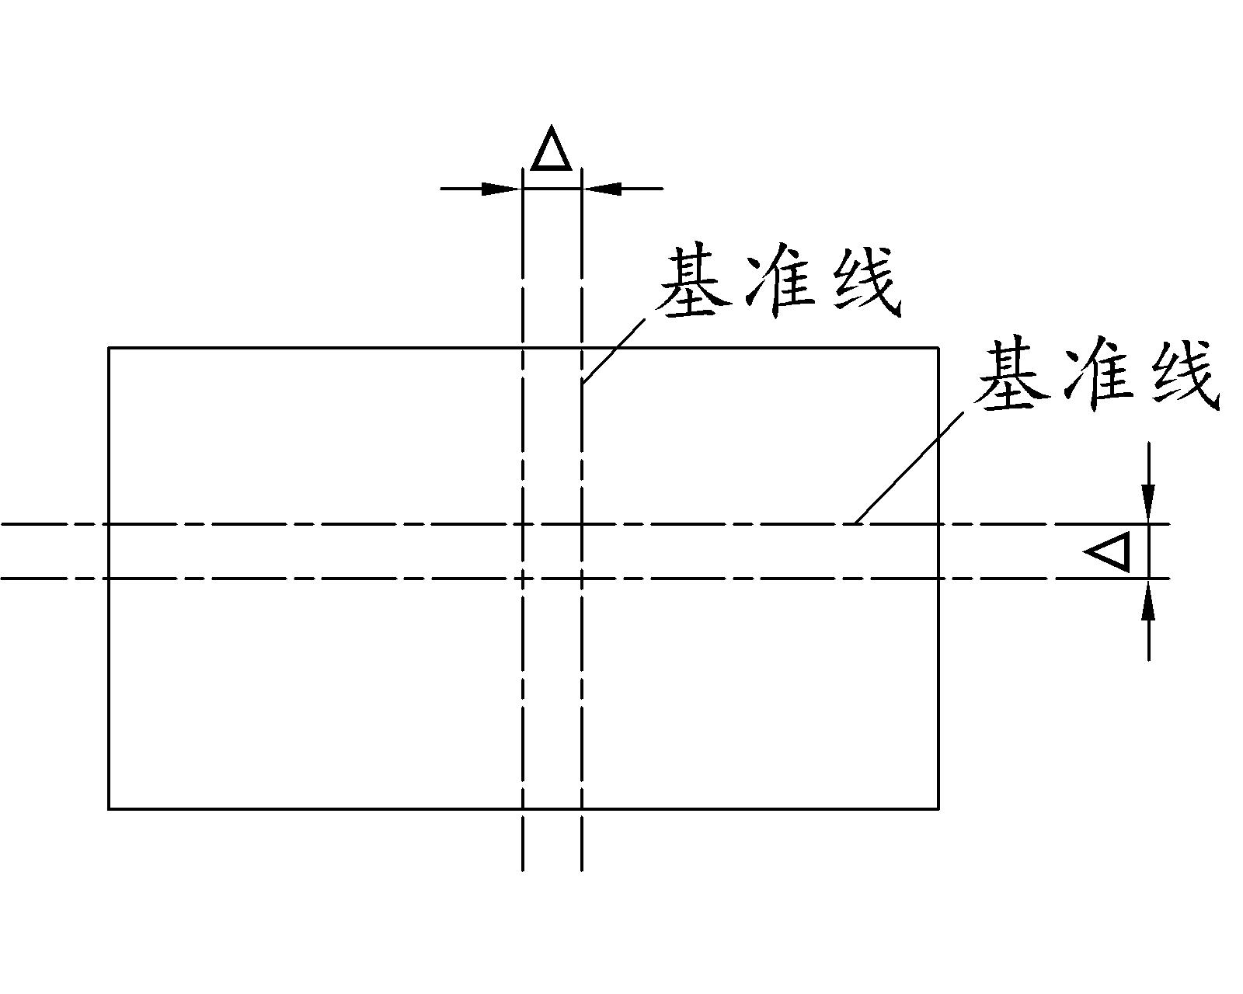
基础上柱底及拉索锚座  的标高 | ±3.0 | 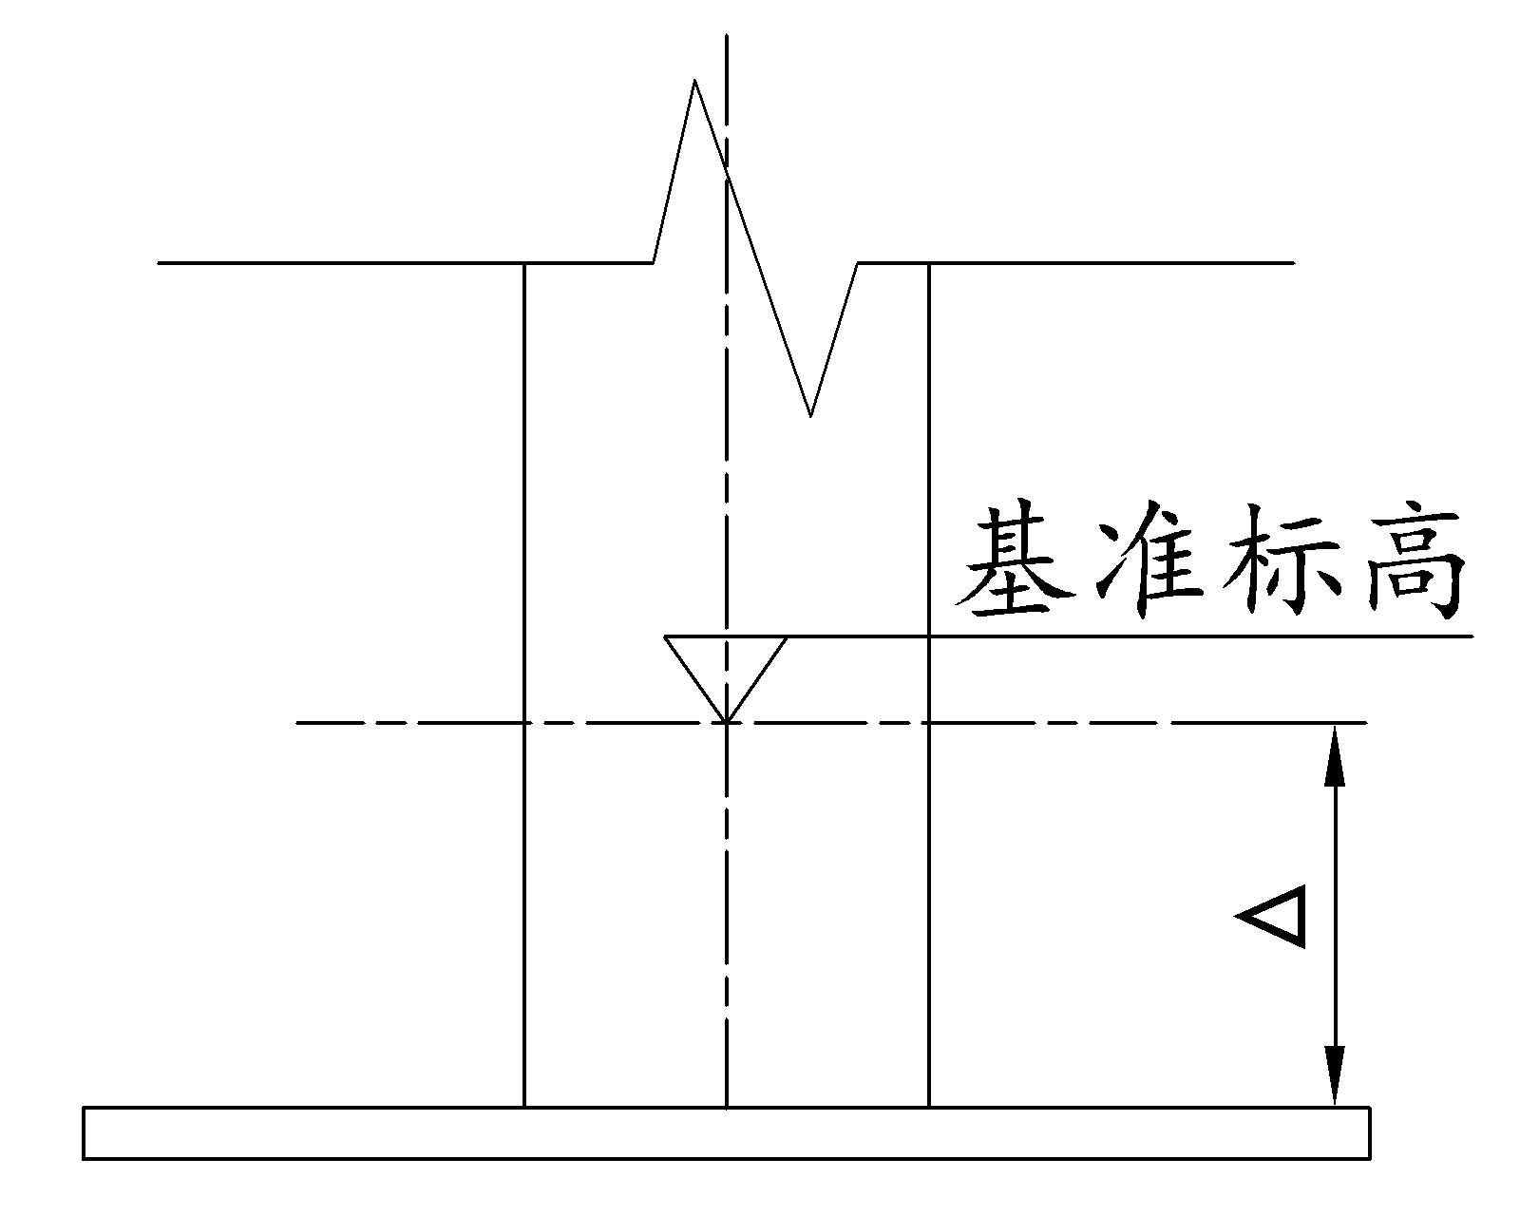
基础上柱底及拉索锚座  的角度 | ±3.0° | 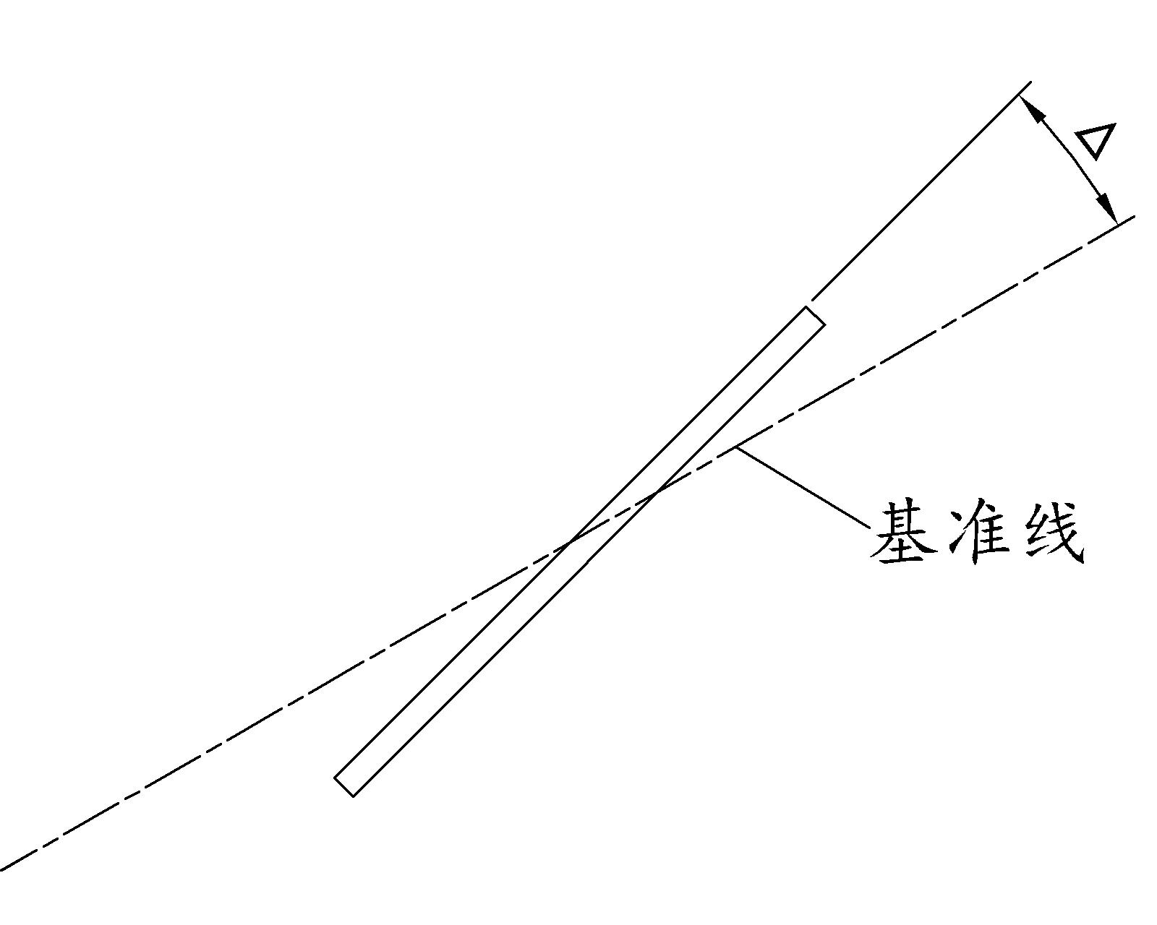
6.2.2 柱的支承面、地脚螺栓位置的允许偏差应符合表6.2.2的规定。
检查数量：按柱基和锚座数量抽查10%，且不应少于4件。
检查方法：用经纬仪、水准仪、全站仪、水平尺和钢尺测量。
表6.2.2 支承面、地脚螺栓位置的允许偏差(mm)
项目 |  | 允许偏差
支承面 | 标 高 | ±3.0
支承面 | 相邻高差 | 3.0
支承面 | 水平度 | L/1000
地脚螺栓 | 螺栓中心偏移 | ±5.0
预留孔中心偏移 |  | ±10.0
注：L指支承面基础板轮廓尺寸（单位mm）。
6.2.3 预埋张拉锚栓的规格及其紧固应符合设计要求，其位置允许偏差应符合表6.2.3的规定。
检查数量：按柱基和锚座数量抽查10%，且不应少于4件。
检查方法：用经纬仪、水准仪、全站仪和钢尺测量。
表 6.2.3 预埋张拉锚栓位置的允许偏差
项 目 |  | 允许偏差
预埋张拉锚栓 | 锚栓中心偏差 | 5.0mm
预埋张拉锚栓 | 锚栓外伸角度偏差 | h/100
预埋张拉锚栓 | 锚栓对角线长度相对偏差 | 10.0mm
注：h锚栓露出长度（单位mm）。
6.2.4 膨胀型锚栓、扩底型锚栓、化学锚栓的钻孔质量及直径允许偏差应符合表6.2.4-1、表6.2.4-2的规定：
检查数量：按每种规格数量抽查5%，且不应少于5件。
检查方法：用钢尺、探针、游标卡尺测量。
表6.2.4-1 锚栓钻孔质量要求
序号 | 检查项目 | 允许偏差
1 | 锚孔深度(mm) | +10  0
2 | 锚孔垂直度 | ±2%
3 | 锚孔位置(mm) | ±5

表6.2.4-2 锚栓钻孔直径允许偏差（mm）
钻孔直径 | 允许偏差 | 钻孔直径 | 允许偏差
≤14 | +0.3  0 | 30~32 | +0.6  0
16~22 | +0.4  0 | 34~37 | +0.7  0
24~28 | +0.5  0 | ≥40 | +0.8  0
6.2.5 拉索耳板的位置和角度的允许偏差应符合表6.2.5的规定。
检查数量：按柱基和锚座数量抽查10%，且不应少于4件。
检查方法：用经纬仪、水准仪、全站仪和钢尺测量。
表 6.2.5 拉索耳板的位置和角度允许偏差（mm）
项 目 | 允许偏差 | 图 例
拉索耳板的位置 | ±5.0 | 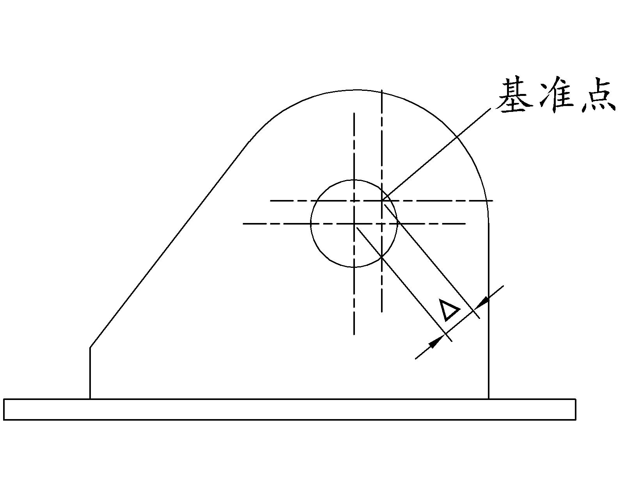
拉索耳板角度 | ±3.0° | 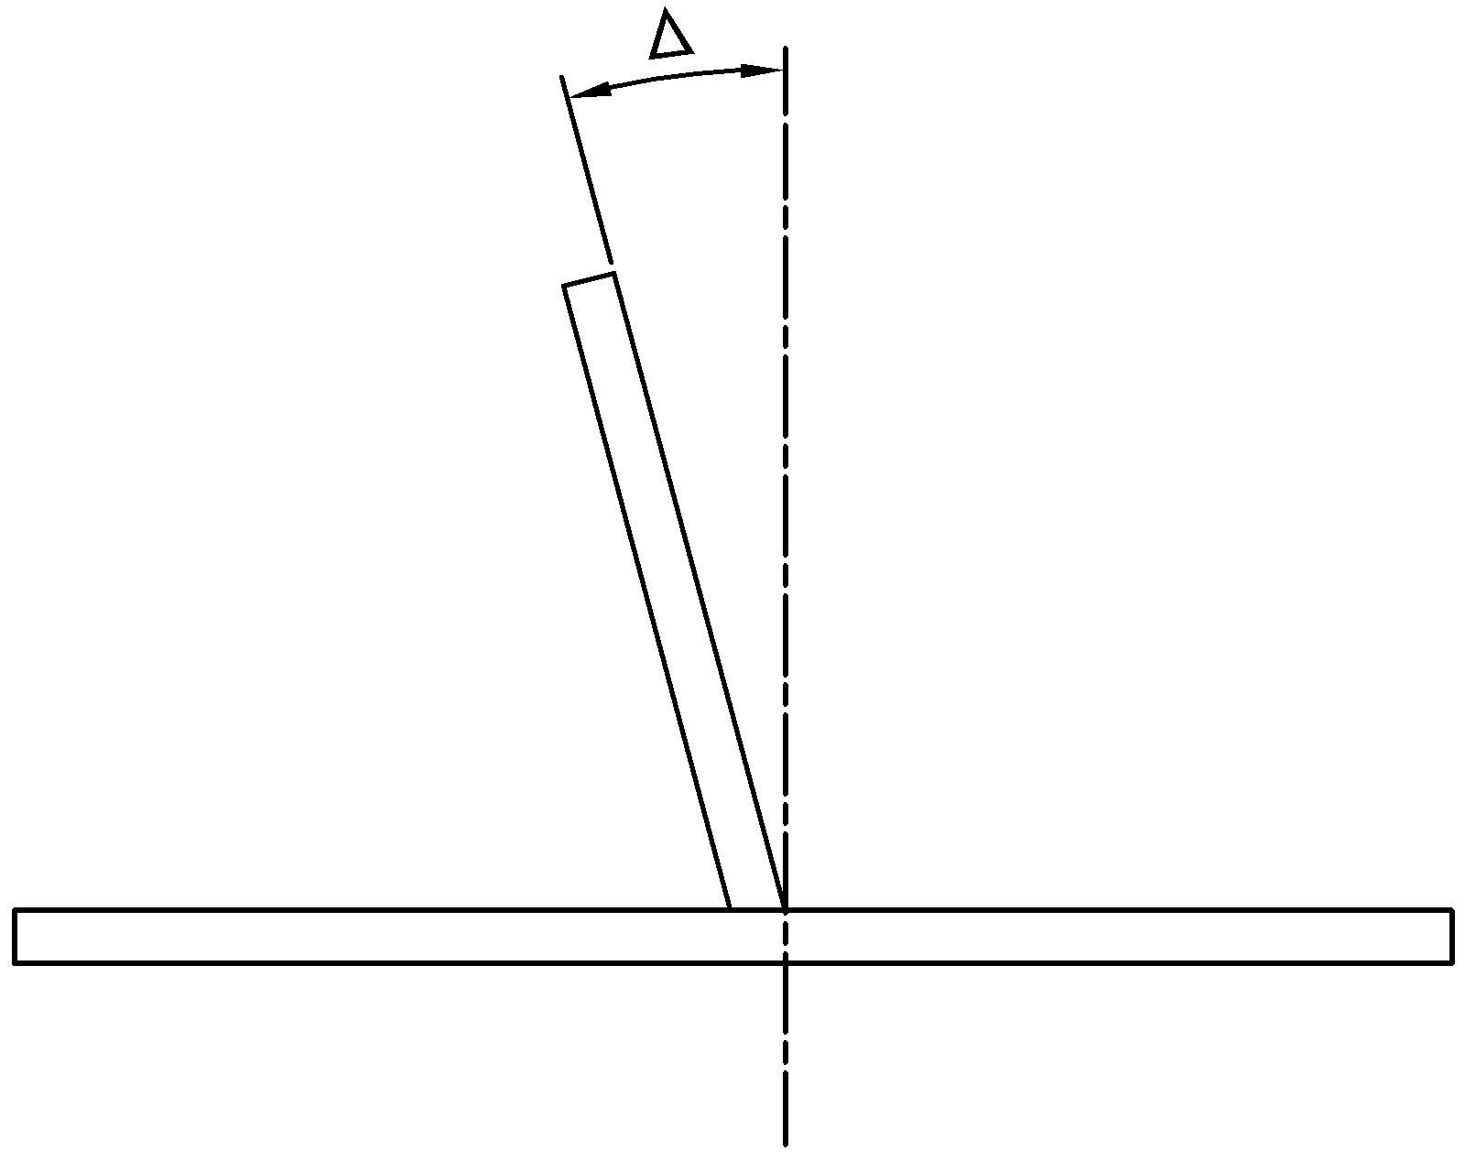

II 一般项目
6.2.6 预埋张拉锚栓尺寸的偏差应符合表6.2.6的规定。
检查数量：按柱基和锚座数量抽查10%，且不应少于3件。
检查方法：用钢尺测量。
表 6.2.6 预埋张拉锚栓尺寸的允许偏差（mm）
项 目 | 允许偏差
预埋张拉锚栓露出长度 | +30.0  0.0
预埋张拉锚栓螺纹长度 | +30.0  0.0

6.3 膜连接钢构件

I 主控项目
6.3.1 连膜钢板总长度的允许偏差应符合表6.3.1的规定。
检查数量：按同类构件数量抽查10%，且不应少于3件。
检查方法：用钢尺测量。
表 6.3.1 连膜钢板总长度允许偏差值（mm）
连膜钢板总长度范围 | ≤500 | 501～1200 | 1201～3000 | >3000
允许偏差值 | ±2 | ±5 | ±8 | ±10
6.3.2 连膜钢板上相邻螺栓孔间距的允许偏差应不大于±1mm。
检查数量：按同类构件数量抽查10%，且不应少于3件。
检查方法：用钢尺测量。
6.3.3 连膜钢板上同一排螺栓孔间距的允许累计偏差应符合表6.3.3的规定。
检查数量：按同类构件数量抽查10%，且不应少于3件。
检查方法：用钢尺测量。
表 6.3.3连膜钢板螺栓孔孔距允许累计偏差Δ（mm）
螺栓孔孔距范围 | ≤500 | 501～1200 | 1201～3000 | >3000
允许累计偏差值 | ±1.5 | ±2.0 | ±2.5 | ±3.0
图例 | 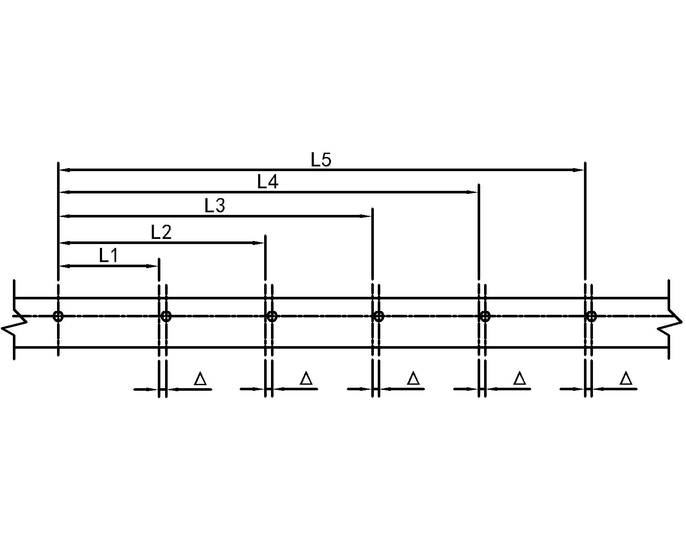
6.3.4 连膜钢板、连膜钢管在支承结构上安装角度的允许偏差应符合表6.3.4的规定。
检查数量：按同类构件数量抽查10%，且不应少于3件。
检查方法：用钢尺测量。
表 6.3.4 连膜钢板、连膜钢管安装角度的允许偏差Δ(mm)
项 目 | 允许角度偏差Δ | 图 例
连膜钢板 | Δ≤b/50 | 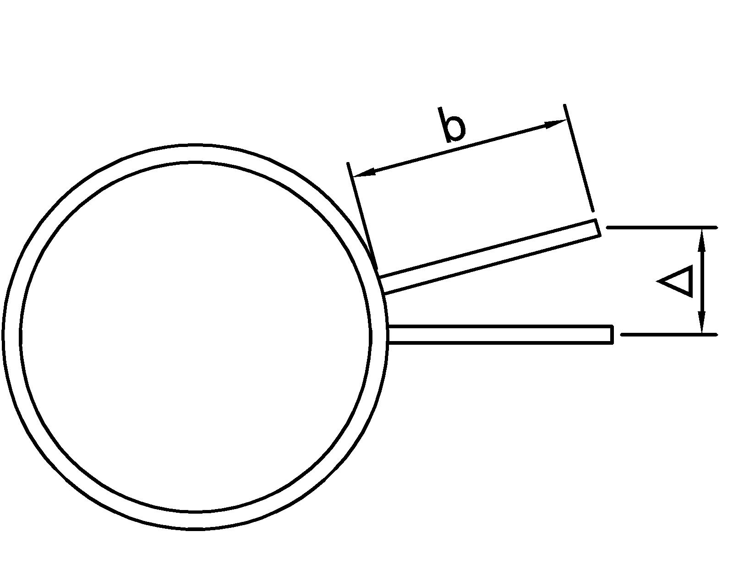
连膜钢管 | Δ≤b/50 | 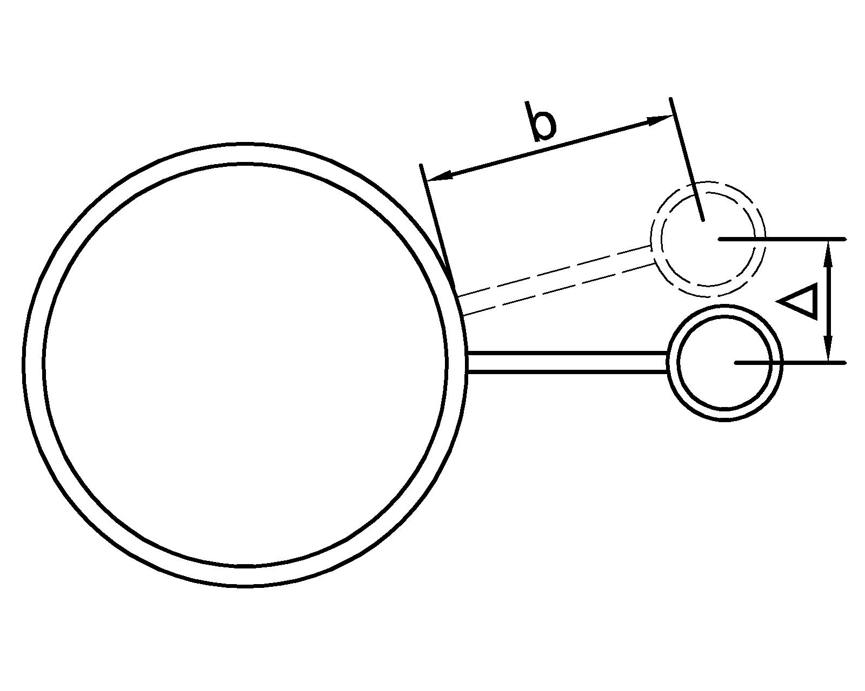

II 一般项目
6.3.5 膜连接钢构件在运输、存放和吊装过程中造成的损伤，应进行校正和修补。
检查数量：按同类构件数量抽查10%，且不应少于3件。
检查方法：观察检查。
6.3.6 膜连接钢构件表面应干净，构件表面不应有焊渣、焊瘤，不得有污渍。
检查数量：按同类构件数量抽查10%，且不应少于3件。
检查方法：观察检查。

6.4 拉 索

I 主控项目
6.4.1 主动索索力及位移应符合设计要求，允许偏差不宜大于设计值10%。
检查数量：按检验批抽查10%，且应不少于3处。
检查方法：检查施工记录和测力仪检查。
6.4.2 拉索安装完成后，锚具连接端螺纹咬合丝扣数量和螺母外露丝扣长度应满足设计要求。
检查数量：全数检查
检查方法：钢尺检测。

II 一般项目
6.4.3 拉索安装完成后，索体表面应无破损、无明显污渍；锚具、销轴及其它连接件表面应无损伤。
检查数量：全数检查。
检查方法：观察检查。

6.5 膜单元

I 主控项目
6.5.1 膜面预张力施加应以施力点位移达到设计值为控制标准，位移允许偏差不宜大于设计值的10﹪。对有代表性的施力点应进行力值抽查，力值允许偏差不宜大于设计值的10﹪。
检查数量：按检验批抽查10%。
检查方法：用钢尺和张力测试仪测量。
6.5.2 膜结构紧固件、连接件安装应满足设计要求，应安装到位不得有松动现象。
检查数量：全数检查。
检查方法：工具检查。
6.5.3 膜面应排水顺畅，无积水凹坑，无漏水渗水现象。
检查数量：全数检查。
检查方法：自然或人工淋水试验。

II 一般项目
6.5.4 膜面应外观整洁，无明显污渍、串色现象，无破损、划伤，无明显褶皱等。
检查数量：全数检查。
检查方法：观察检查。

7 充气膜结构安装

7.1 一般规定
7.1.1 本章适用于气承式、气枕式、气肋式膜结构安装中的基础和支承面、拉索、膜单元、设备系统安装的工程质量验收。
7.1.2 充气膜结构的安装可根据实际情况划分成一个或若干个检验批。
7.1.3 充气膜结构安装检验批验收应在进场验收和膜单元、拉索、膜附件、设备等制作分项工程验收合格的基础上进行。
7.1.4 充气膜结构的安装应符合现行行业规范《膜结构技术规程》 CECS 158相关规定。
7.1.5 充气膜结构支承在其他主体结构上时，支承面的验收按照相关的主体结构施工质量验收标准相关规定验收。

7.2 基础和支承面

Ⅰ 主控项目
7.2.1 基础的定位轴线、基础上拉索锚座的定位轴线和标高应符合表7.2.1的规定。
检查数量：基础的定位轴线数量抽查100%，其他数量抽查10%，且不应少于3处。
检查方法：用经纬仪、水准仪、全站仪和钢尺现场测量。
表7.2.1基础的定位轴线、基础上拉索锚座的定位轴线和标高允许偏差（mm）
项目 | 允许偏差
基础定位轴线 | L/2000，且不应大于20
基础上拉索锚座的定位轴线 | 10.0
基础上拉索锚座的标高 | ±10.0
7.2.2 基础顶面直接作为膜结构的支承面时，支承面上预埋铝槽、预埋锚栓的允许偏差应符合表7.2.2的规定。
检查数量：按支承面长度或支座数量抽查10%，且不应少于3处。
检查方法：用经纬仪、水准仪、全站仪、水平尺和钢尺测量。

表7.2.2 支承面上预埋铝槽、预埋锚栓的允许偏差(mm)
项目 | 允许偏差 | 图例
顶面标高 | ±5.0 | 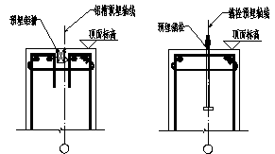
轴线偏离 | ±5.0
预埋锚栓中心偏移 | ±5.0
相邻锚栓间距 | ±2.5
7.2.3 基础顶面预埋钢板作为膜连接构件的支承面时，预埋钢板及地脚螺栓的允许偏差应符合表7.2.3的规定。
检查数量：按柱基和锚座数量抽查10%，且不应少于3处。
检查方法：用经纬仪、水准仪、全站仪、水平尺和钢尺测量。
表7.2.3 预埋钢板、地脚螺栓位置的允许偏差(mm)
项目 |  | 允许偏差
支承面 | 标 高 | ±5.0
支承面 | 相邻高差 | 5.0
支承面 | 水平度 | L/1000
地脚螺栓 | 螺栓中心偏移 | 5.0

Ⅱ 一般项目
7.2.4 预埋铝槽或预埋型钢接口处错位偏差应符合表7.2.4的规定。
检查数量：按铝槽或预埋型钢数量抽查10%，且不应少于3处。
检查方法：用钢尺现场测量。
表 7.2.4 预埋铝槽或预埋型钢接口处错位允许偏差（mm）
项 目 | 允许偏差
铝槽或型钢接口水平错位 | ±1.0
铝槽或型钢接口竖向错位 | ±1.0
7.2.5 预埋锚栓尺寸的偏差应符合表6.2.6的规定。预埋锚栓的螺纹应进行保护。
检查数量：按锚栓数量抽查10%，且不应少于3处。
检查方法：用钢尺现场测量。

7.3 膜连接钢构件

I 主控项目
7.3.1 连膜钢板总长度的允许偏差应符合表7.3.1的规定。
检查数量：按同类构件数量抽查10%，且不应少于3处。
检查方法：用钢尺现场测量。
表 7.3.1 连膜钢板总长度允许偏差值（mm）
连膜钢板总长度范围 | ≤500 | 501～1200 | 1201～3000 | >3000
允许偏差值 | ±5 | ±10 | ±20 | ±30
7.3.2 连膜钢板上相邻螺栓孔间距的允许偏差应不大于1mm。
检查数量：按同类构件数量抽查10%，且不应少于3处。
检查方法：用钢尺现场测量。
7.3.3 连膜钢板上同一排螺栓孔间距的允许偏差应符合表6.3.3的规定。
检查数量：按同类构件数量抽查10%，且不应少于3处。
检查方法：用钢尺现场测量。
7.3.4 连膜钢板、连膜钢管在支承结构上安装角度的允许偏差应符合表6.3.4的规定。
检查数量：按同类构件数量抽查10%，且不应少于3处。
检查方法：用钢尺现场测量。
7.3.5 气枕式膜结构中钢构件高度、钢构件角度允许偏差应符合表7. 3.5的规定。
检查数量：抽查10% ，且应不少于3处
检查方法：用钢尺现场测量
表7.3.5钢构件高度、钢构件角度允许偏差（mm）
项目 | 允许偏差 | 图例
钢转接件高度(h) | ±2mm | 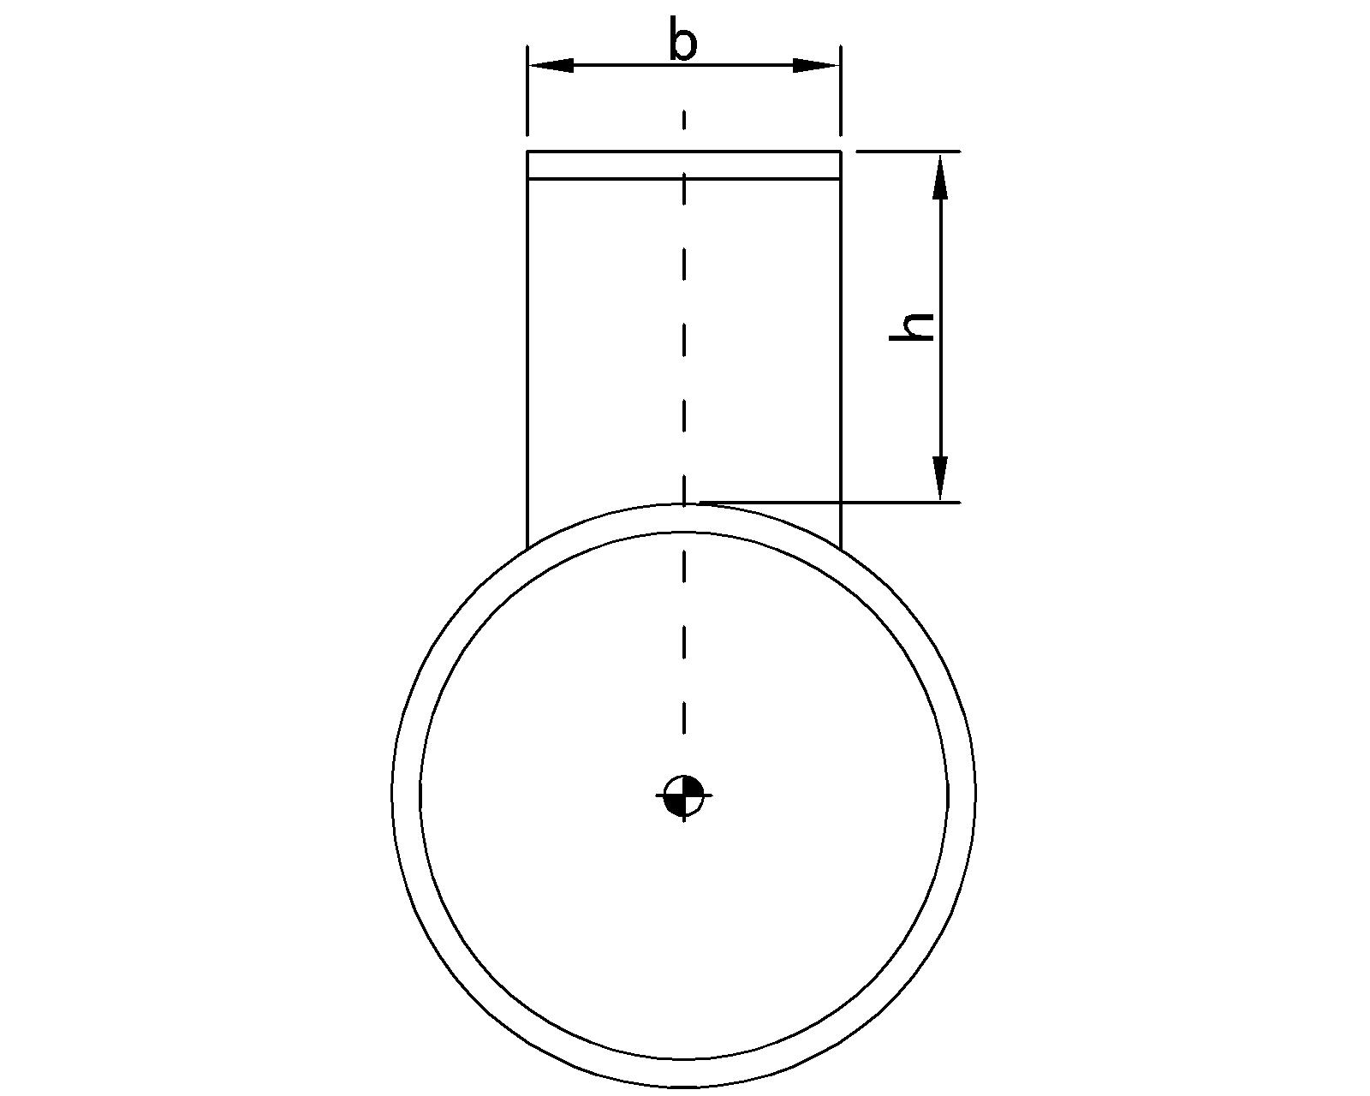
钢转接件角度(△) | △≦h/50 | 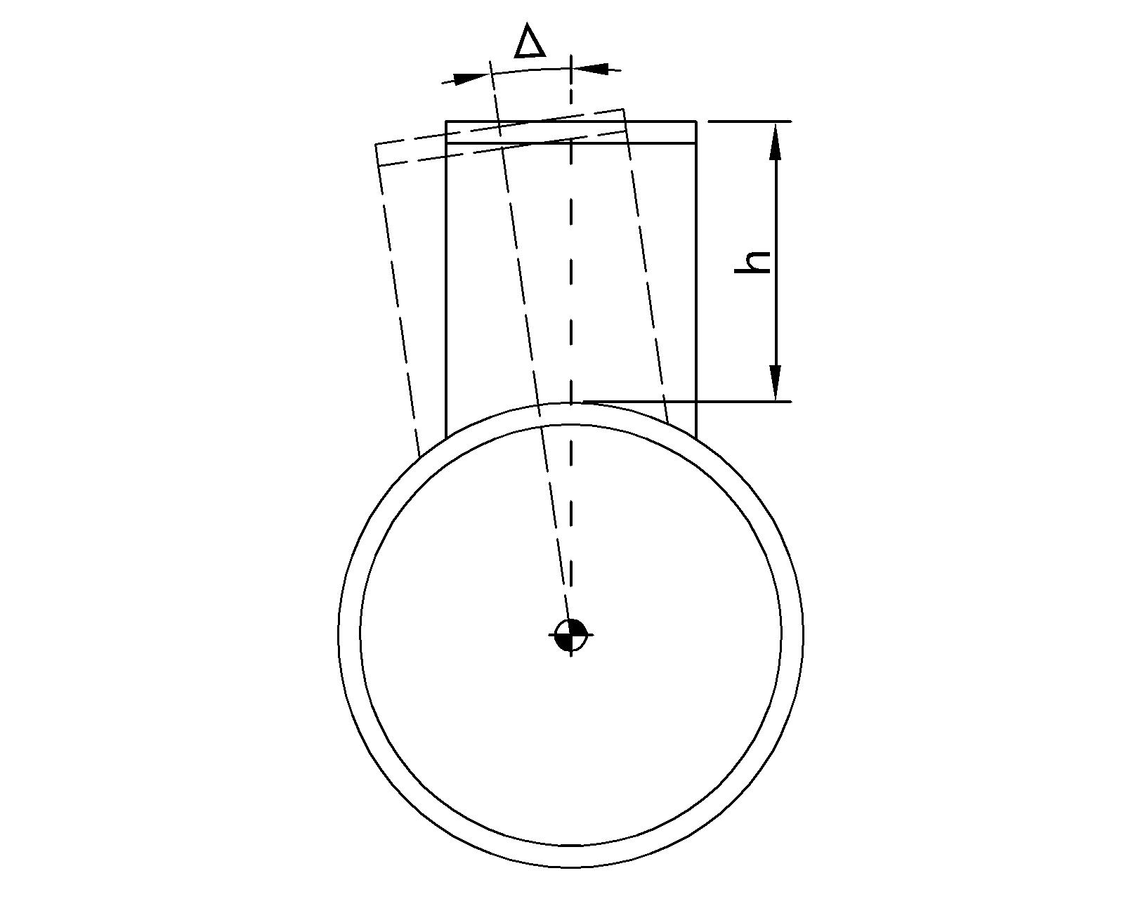

II 一般项目
7.3.6 膜连接钢构件一般项目的验收参照6.3.5、6.3.6条执行。

7.4 拉 索

Ⅰ 主控项目
7.4.1 气承式膜结构充气完成后，各拉索应受力均匀、无明显松驰现象。
检查数量：全数检查。
检查方法：观察检查。
7.4.2 气承式膜结构充气完成后，拉索锚具参照6.4.2条验收。

II 一般项目
7.4.3 气承式膜结构充气完成后，索体参照6.4.3条验收。

7.5 膜 单 元

Ⅰ 主控项目
7.5.1 膜单元之间的连接，膜单元与基础和支承面之间的连接，膜单元与门洞及设备之间的连接等应牢固可靠。
检查数量：全数检查。
检查方法：观察检查。
7.5.2 充气膜结构的气密性应达到设计要求，无明显漏气现象。
检查数量：全数检查。
检查方法：充气试验或观察检查。
7.5.3 充气膜结构的最大工作内压、最小工作内压及正常工作内压应符合设计要求。
检查数量：全数检查。
检查方法：充气试验。
7.5.4 膜面排水顺畅，无积水凹坑，无漏水渗水现象。
检查数量：全数检查。
检查方法：自然或人工淋水试验。
7.5.5 气枕式膜结构中ETFE膜单元不应有划痕、漏洞等缺陷。
检查数量：抽查检验（膜单元的5%）
检查方法：观察检验。
7.5.6 ETFE膜单元热合缝不应超出铝合金型材的边界。
检查数量：全数检查。
检查方法：观察检查。

II 一般项目
7.5.7 充气膜结构膜面外观质量一般项目参照6.5.4条验收。

7.6 设备系统

Ⅰ 主控项目
7.6.1 应急门、旋转门、互锁平开门、互锁车辆进出门应安装牢固、开关灵活、关闭严密。应急门应开启方便，且具备压力平衡功能。
检查数量：全部检查。
检查方法：观察检查；开启和关闭检查；手扳检查。
7.6.2 互锁平开门、互锁车辆进出门应安装互锁装置和提供明显的警示，保证同一进出口的两个门体不能同进打开。
检查数量：全部检查。
检查方法：观察检查；开启和关闭检查。
7.6.3 供气设备应配备备用电源或双路电源，在正常电源供电中断的状态下自动启动。
检查数量：全数检查。
检验方法：观察检验，运行测试。
7.6.4 供气设备应满足设计工作压力要求，主风机和备用风机联动功能、过滤设备、除湿设备运行良好。
检查数量：全部检查。
检查方法：观察和测试整套系统的工作状态，包括指示灯、工作压力测试、传感器、过滤设备、除湿设备等运转状态。
7.6.5 通风（空调）机组应符合现行国家标准《通风与空调工程施工质量验收规范》GB 50234的规定。
检查数量：全部检查。
检查方法：观察检查；运行测试检查。
7.6.6 控制系统应配置自动和人工二种控制模式，正常运行时采用自动控制模式，特殊情况下可切换到人工模式。
检查数量：全部检查。
检查方法：观察检查；运行测试检查。
7.6.7 控制系统、供气设备、空调设备、传感仪器（仪表）、报警系统等联合调试应符合设计要求。
检查数量：全部检查。
检查方法：观察检查；运行测试检查。

II 一般项目
7.6.8 应急门、旋转门、互锁平开门、互锁车辆进出门体及表面应洁净、平整、光滑、色泽一致、无锈蚀。应无大面积划伤、碰伤。漆膜或保护层应连续。门框与墙体之间的缝隙应填饱满，并采用密封胶密封。密封胶表面应光滑、顺直，无裂纹。
检查数量：全部检查。
检查方法：观察检查。
7.6.9 设备机组应安装正确牢固，机组外表平整光滑、接缝严密、组装顺序正确。
检查数量：全部检查。
检查方法：观察检查。

8 膜结构（子）分部工程验收
8.1 根据现行国家标准《建筑工程施工质量验收统一标准》GB 50300的规定，膜结构可按（子）分部工程进行验收。
8.2 与膜结构相关的钢结构分项工程的验收，应按现行国家标准《钢结构工程施工质量验收规范》GB 50205执行。与膜结构相关的索结构分项工程，可参考现行国家行业标准《索结构技术规程》JGJ 257执行。充气膜结构电气安装分项工程应按现行国家标准《建筑电气工程施工质量验收规范》GB 50210执行。充气膜结构组合式空调机组分项工程应按现行国家标准《通风与空调工程施工质量验收规范》GB 50243执行。
8.3 膜结构（子）分部工程合格质量标准应符合下列规定：
1 所含各分项工程的质量均应验收合格；
2 质量控制资料和文件应完整；
3 有关安全及功能的检验和见证检测结果应符合本规程相应规定；
4 有关观感质量应符合本规程相应规定。
8.4 膜结构（子）分部工程有关安全及功能的检验和见证检测项目见本规程附录A，检验应在其分项工程验收合格后进行。
8.5 膜结构（子）分部工程有关观感质量检验应按本规程附录B执行。
8.6 膜结构（子）分部工程验收时，应提供下列文件和记录，并经检查符合本规程规定的质量要求：
1 膜结构工程竣工图及相关设计文件；
2 技术交底记录、施工组织设计；
3 膜材、钢材、索材及其他材料的产品质量保证书和设计要求的检测报告；
4 有关安全及功能的检验和见证检测项目检查记录；
5 有关观感质量检验项目检查记录；
6 （子）分部工程所含各分项工程质量检验记录；
7 分项工程所含各检验批质量检验记录；
8 重大质量、技术问题的处理方案和验收记录；
9 不合格项的处理记录及验收记录；
10 膜结构使用保养维修手册；
11 其他必要的文件和记录。
8.7 充气膜结构工程验收时，除第8.6条所规定的文件外，尚应提供下列文件：充气设备的说明书及合格证明文件、结构在常规和紧急情况下的操作和维护手册。
8.8 膜结构工程质量验收记录应符合下列规定：分项工程检验批验收记录、分项工程验收记录、（子）分部工程验收记录应分别采用现行国家标准《建筑工程施工质量验收统一标准》GB 50300中附录D、E、F的格式。

附录A 膜结构（子）分部工程有关安全及功能的检验和见证检测项目
项次 | 项目 | 检验数量及检验方法 | 合格质量标准 | 备注
1 | 见证取样送样试验项目  （1）膜材料 | 同一批次不少于3组，  见本规程第4.2.1、4.2.2、4.2.8条的规定 | 符合设计要求和本规程的规定
2 | 膜制作  （1）热合缝 | 同一批次不少于1组；见本规程第5.2.2的规定 | 符合设计要求和本规程的规定
3 | 拉索安装  （1）索力及位移  （2）螺纹咬合 | 见本规程第6.4.1、6.4.2的规定 | 符合设计要求和本规程的规定
4 | 膜安装  （1）预张力 | 见本规程第6.5.1的规定 | 符合设计要求和本规程的规定

附录B 膜结构（子）分部工程有关观感质量检查项目
项次 | 项目 | 抽检数量 | 合格质量标准 | 备注
1 | 膜结构外观 | 随机抽查不少于膜单元数量的20% | 符合设计要求和本规程第6.5.3、6.5.4、7.5.4、7.5.5、7.5.6条的规定
2 | 拉索外观 | 随机抽查不少于拉索数量的10% | 符合设计要求和本规程第6.4.3、7.4.1的规定
3 | 设备外观 | 随机抽查不少于设备数量的20% | 符合设计要求和本规程第7.6.8、7.6.9条的规定

中国工程建设协会标准

膜结构工程施工质量验收规程

条文说明

目 次
3 基本规定 （3）
4 材料与设备 （4）
4.1 一般规定 （4）
4.2 膜 材 （4）
4.3 拉 索 （4）
4.4 膜 附 件 （5）
4.5 设备及成品 （5）
6 张拉膜结构安装 （6）
6.1 一般规定 （6）
6.3 膜连接钢构件 （6）
6.4 拉 索 （6）
6.5 膜 单 元 （6）
8 膜结构（子）分部工程验收 （7）

3 基本规定
3.0.1 目前，国家主管部门尚未开展膜结构企业施工资格认定，中国钢结构协会空间结构分会于2004年开始对其会员单位的膜结构企业的技术能力进行等级评定。膜结构企业等级会员单位分为一级、二级和三级，其中一级会员单位要求的条件最高。

4 材料与设备

4.1 一般规定
4.1.4 现行国家标准《钢结构工程施工质量验收规范》GB 50205中对钢构件的材料、焊接材料和涂装材料以及钢构件连接用标准紧固件的质量验收均有具体的规定，本条规定了膜结构工程中的钢构件应遵照执行，故本章不再一一详细列出。

4.2 膜 材

I 主控项目
4.2.1 膜材料的经纬向极限抗拉强度标准值由膜材料生产厂家在设计前提供，设计师经结构分析和计算并考虑相关安全系数后，选定所需膜材料。通过对以往所使用过的膜材进行分析，同一生产批次膜材的力学性能指标基本相同。故本条以膜材生产批次作为物理及力学性能复检抽样依据较为科学。
4.2.2同一类膜材的基材及涂覆材料相同，仅在生产过程中配料比例可能稍有不同，故对材料的防火性能影响不大，因此对每个工程的每种材料复验一次即可。

II 一般项目
4.2.3 因各膜材生产厂家所提供的开箱资料有所不同，本条所列开箱资料为膜结构厂家向膜材料生产厂家索要的基本资料。
4.2.4 本条膜材重量、厚度的允许偏差是根据膜材生产厂家所提供的数据统计得出，在实际检验中受测量仪器精度和测量手段的影响，允许偏差可适当放宽。

4.3 拉 索

I 主控项目
4.3.1 钢丝束拉索索体宜采用高强度、低松弛、耐腐蚀的热镀锌钢丝，钢丝标准强度不应低于1570MPa。
4.3.2 钢铰线拉索宜优先选用高强度低松弛预应力热镀锌钢绞线。
4.3.3 钢丝绳宜选用无油镀锌钢芯钢丝绳。
4.3.7 锚具可选用浇筑式锚具或压接式锚具。浇铸式锚具的抗拉强度不应小于拉索极限抗拉强度标准值的95％；压接式锚具的抗拉强度不应小于拉索极限抗拉强度标准值的90％。锚具表面应做防腐处理。

4.4 膜 附 件

I 主控项目
4.4.4 根据现行国家标准《紧固件标记方法》GB/T 1237-2000，膜结构连接用紧固件包括螺栓、螺母、垫圈、螺钉、销轴、铆钉，检验时应与现行国家标准一一对应。

II 一般项目
4.4.11 现行国家标准《通风与空调工程施工质量验收规范》GB 50234中对于非金属风管，如硬聚氯乙烯（PVC-U）最小的规格是直径320mm以下的，要求壁厚3mm。而实际ETFE气枕使用一些更小的管子，如管径50mm，壁厚2mm，故规格可以按设计要求验收。
4.4.13 常用绝热材料的国家标准包括《绝热用玻璃棉及其制品》GB/T 13350、《绝热用岩棉、矿渣棉及其制品》GB/T 11835、《绝热用硅酸铝棉及其制品》GB/T 16400，近年来还有新型气凝胶复合材料等。
4.4.14 用于膜结构的其他辅材、配件中需要给予注意的附件如：用于P类膜材热合的FEP薄膜，其质量应使热合缝强度满足《膜结构技术规程》CECS 158的要求；用于穿在铝合金型材凹槽内的边绳，应具有足够的直径和硬度，以避免受力时被从凹槽中拉出。

4.5 设备及成品

II 一般项目
4.5.6 对于充气膜结构要防止气压过载，应有配套的气压传感器、泄气阀和控制仪器等。

6 张拉膜结构安装

6.1 一般规定
6.1.1 目前实际工程当中，可能会遇到两种情况。一种是基础和支承面、膜连接钢构件和拉索包含在膜结构施工当中，这种情况下应与作为膜结构范围进行验收；另一种情况是基础和支承面、膜连接钢构件和拉索是包含在主结构和其他施工范围内，这种情况下应与主结构或其他一并验收，且应满足本章的验收要求。

6.3 膜连接钢构件

I 主控项目
6.3.3 实际工程当中，膜边的螺栓孔钻孔有两种工艺，一种是在工厂钻，一种是在安装现场钻。对于在工厂钻孔的工艺方法，连膜钢板上螺栓孔的位置是否准确将会对膜安装产生较大影响，故此条规定了连膜钢板螺栓孔允许累计偏差值。对于在施工现场钻孔的工艺方法，由于膜边螺栓孔可根据连膜钢板孔的位置钻孔，此条要求可略作放宽。

6.4 拉 索

I 主控项目
6.4.1 应根据结构的位置和拉索的受力状态，调整索力，达到设计要求，拉索张拉时应作施工记录；对于索系支承式膜结构，索、谷索、脊索等重要部位的拉索宜进行索力和位移的双控。对于其它膜结构类型中的拉索，可以施力点的位移值作为控制标准。各阶段张拉后，应检查主动索的张拉力及位移允许偏差值，一般宜控制在设置值的10%以内。

6.5 膜 单 元

I 主控项目
6.5.1 有代表性施力点应由设计单位、监理单位和施工单位共同选定。

8 膜结构（子）分部工程验收
8.4 与膜结构相关的钢结构的有关安全及功能的检验和见证检测项目应按现行国家标准《钢结构工程施工质量验收规范》GB 50205执行。

